
İzmir Bakırçay Üniversitesi
Mühendislik Mimarlık Fakültesi
Bilgisayar Mühendisliği Bölümü

SEÇİM SİMÜLASYONU YAZILIMI

BİL 101 – Bilgisayar Mühendisliğine Giriş ve Etik

Betül KIRÇIL - Mehmet Ali KENGER

Danışman: Dr. Öğr. Üyesi Fatma BOZYİĞİT

İzmir, 2021

İÇİNDEKİLER

İÇİNDEKİLER 2
ŞEKİL LİSTESİ 4
TABLO LİSTESİ 5
1. GİRİŞ 6
2. PROJE GEREKSİNİMLERİ 7
2.1. Müşteri Görüşmelerine İlişkin Detaylar 7
2.2. Literatür Araştırması 7
2.3. Gereksinimler 7
2.3.1. İşlevsel Gereksinimler 7
2.3.2. İşlevsel Olmayan Gereksinimler 7
3. PROJE ANALİZİ 8
3.1. Veri Sözlüğü 8
3.2. İş Modeli 8
3.2.1. Use-Case’ler ve Aktörler 8
3.2.2. Use-Case’lerin Kısa Tanımları 8
3.2.3. Use-Case Diyagramı 10
3.2.4. Use-Case Senaryoları ve İş Birliği Diyagramları 10
3.3. Yazılım Proje Yönetim Planı 11
3.3.1. Gantt Çizelgesi 11
3.3.2. Proje Risk Matrisi 11
3.3.3. Kullanılan Teknolojik Alt Yapı ve Özellikler 11
3.3.4. Sistem Gereksinimleri 11
4. PROJE TASARIMI 12
4.1. Mimari Tasarım 12
4.1.1. Sistem Mimarisi 12
4.1.2. Modüller 13
4.1.3. Veritabanı Mimarisi 13
4.2. Detaylı Tasarım 13
4.2.1. Varlık Tasarımları 14
5. GERÇEKLEŞTİRİM 15
6. SONUÇ 19
REFERANSLAR 20

ŞEKİL LİSTESİ
Şekil 1-Use-Case Diyagramı …………………………..…………..........................................10
Şekil 2-Sistem Mimarisi ……………..……………...…………..............................................12
Şekil 3-Sınıf Diyagramı…………………………….…………………………........................14
Şekil 4-Oy Girme Arayüzü………………………….………………………….......................15
Şekil 5-Milletvekili Kontenjanı Girme Arayüzü……………………………...........................15
Şekil 6-İller İçin Listeleme Arayüzü………………….………………….……........................16
Şekil 7-Ülke Geneli Listeleme Arayüzü…………….…...……………………........................16

TABLO LİSTESİ
Tablo 1-Veri Sözlüğü …………….……………………............................................................8
Tablo 2-Gantt Çizelgesi…....……………..………………………...........................................11

GİRİŞ
Seçim Simülasyonu, kullanıcıdan partilerin oy sayılarını ve illerin milletvekili kontenjanlarını alarak; bu kontenjanlara partilerin oy sayılarına göre milletvekili atayan, partilerin, toplam milletvekili kontenjanı içinde sahip olduğu sayıya göre iktidar ve ana muhalefet partisini belirleyen, bu işlemlerin ardından da her ilin sonuçlarını sırayla ekrana yazdıran bir yazılımdır.
Seçim Simülasyonu kullanıcıya, il sonuçları içerisinde şu bilgileri sunmaktadır:
- O ildeki toplam geçerli oy sayısı
- İlin milletvekili kontenjanı
- Partilerin ve sahip oldukları oy sayılarının listesi
- Partilerin sahip oldukları geçerli oy sayılarının, o ildeki geçerli oy sayıları içindeki yüzdeleri
- Partilerin çıkarmaya hak kazandıkları milletvekili sayıları

Seçim Simülasyonu, il sonuçlarını listeledikten sonra kullanıcıya ülke geneli için de
şu bilgileri sunmaktadır:
- Ülke genelindeki toplam geçerli oy sayısı
- Ülke genelindeki toplam milletvekili kontenjanı
- Partilerin sahip oldukları toplam oy sayıları ve yüzdeleri
- Partilerin çıkarmaya hak kazandıkları milletvekili sayıları ve yüzdeleri
- İktidar ve ana muhalefet partileri
- Partilerin kaç ilde birinci oldukları

PROJE GEREKSİNİMLERİ

Müşteri Görüşmelerine İlişkin Detaylar

Literatür Araştırması
Yapılan araştırmalarda diğer seçim simülasyonu yazılımları incelenmiş fakat geliştirilecek yazılım ile yapısal olarak farklı olmaları nedeniyle tam olarak bir çıkarım yapılamamıştır. Bu nedenle özgün bir mimari oluşturma yoluna gidilmiştir.

Gereksinimler

İşlevsel Gereksinimler
- Kullanıcıdan her partinin her ildeki geçerli oy sayısı alınacak
- Kullanıcıdan her ilin milletvekili kontenjanı alınacak
- Her il için milletvekili kontenjanı, geçerli oy sayısı, partilerin almış oldukları oy sayı ve yüzdeleri, partilerin çıkarmış oldukları milletvekili sayıları; almış oldukları oy sayılarına göre büyükten küçüğe doğru sıralı olacak şekilde listelenecek
- Türkiye geneli toplam geçerli oy sayısı ve toplam milletvekili sayısı yazdırılacak
- Her partinin ülke genelindeki toplam oy sayısı ve yüzdesi, çıkardığı milletvekili sayısı ve yüzdesi, oy sayılarına göre büyükten küçüğe doğru sıralı olacak şekilde listelenecek
- En çok milletvekili sayısına sahip olan birinci parti iktidar partisi, ikinci parti ise ana muhalefet partisi seçilerek ekrana yazdırılacak
- Her ilin kaç ilde birinci oldukları ya

İşlevsel Olmayan Gereksinimler
- Yazılım Windows ortamında çalışacak.
- Yazılım sadece 5 il ve 6 parti için çalışacak şekilde sınırlı olacak.
- Simülasyon çalışırken tepki süresi 1.5 saniyeyi geçmeyecek.

PROJE ANALİZİ

Veri Sözlüğü
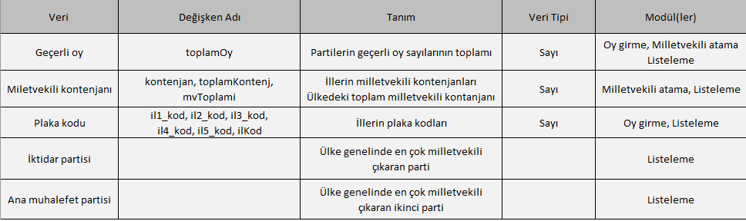
Tablo 1 – Veri Sözlüğü

İş Modeli

Use-Case’ler ve Aktörler
Use-Case’ler:
- Simülasyon Başlat
- Oy Gir
- Milletvekili Ata
- Listele
- Ülke Geneli Listele
Aktörler:
- Kullanıcı

Use-Case’lerin Kısa Tanımları
Simülasyon Başlat Use-Case’i: Kullanıcının uygulamayı başlatma işlemi.

Oy Girme Use-Case’i: Kullanıcıdan oy girdisi alarak bu girdiyi il dizisine yerleştirir.

Milletvekili Atama Use-Case’i: Kullanıcıdan ilin milletvekili kontenjanını alarak partilerin oy sayılarına göre atama işlemi yapar.

İl Verilerini Listeleme Use-Case’i: İl dizilerinin sahip olduğu verileri listeler.

Ülke Geneli Listeleme: Partilerin tüm illerde elde ettiği verileri tek bir dizi içinde birleştirerek listeler. Ayrıca iktidar partisi, ana muhalefet partisi ve illerin kaç ilde birinci olduklarını da bu liste ile birlikte ekrana yazdırır.

Use-Case Diyagramı

Use-Case Senaryoları ve İş Birliği Diyagramları
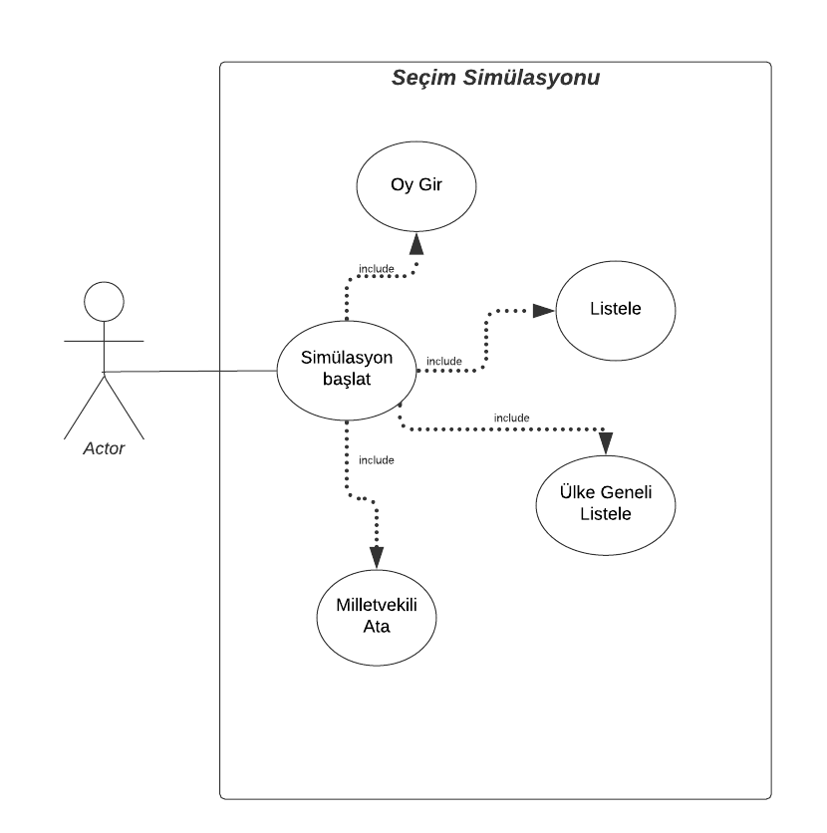
Şekil 1 – Use-Case Diyagramı

Yazılım Proje Yönetim Planı

Gantt Çizelgesi
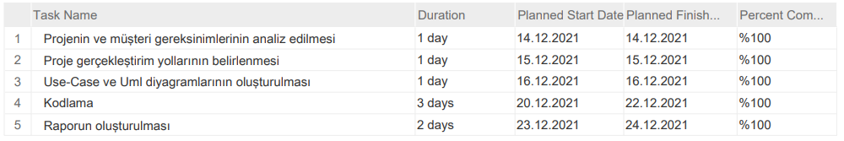

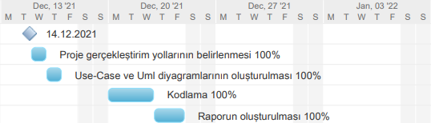

Tablo 2 – Gantt Çizelgesi

Proje Risk Matrisi

Kullanılan Teknolojik Alt Yapı ve Özellikler
Dev-C++
Microsoft Excel

Sistem Gereksinimleri
İşletim Sistemi: Windows XP ya da daha üstü
İşlemci: Intel Pentium 4560 ya da AMD FX-8350 ya da daha üstü
RAM: 4 GB
Depolama: 150 KB

PROJE TASARIMI

Mimari Tasarım

Sistem Mimarisi

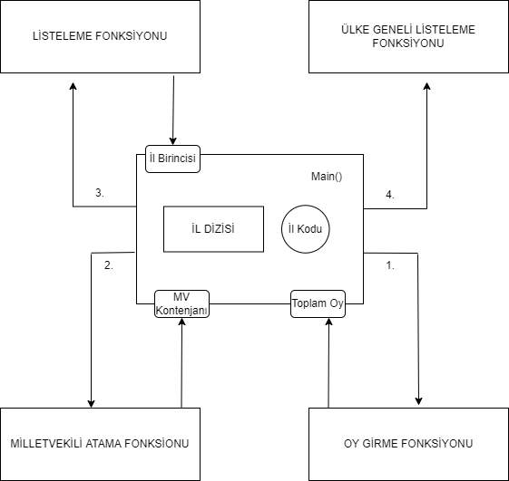
Şekil 2 – Sistem Mimarisi

Modüller
- Main Metodu
- Oy Girme Fonksiyonu
- Milletvekili Atama Fonksiyonu
- Listeleme Fonksiyonu
- Ülke Geneli Listeleme Fonksiyonu

Veritabanı Mimarisi
Yazılımda dizileri veritabanına benzer bir yapıda kullandık. Diziler toplam 4 satır ve 6 sütundan oluşuyor. İlk satırda parti isimleri, ikinci satırda oy sayıları, üçüncü satırda partilerin çıkardığı milletvekili sayıları, dördüncü satırda da oy sayılarının kopyaları bulunuyor.

Detaylı Tasarım
Main Metodu: İçerisinde il dizilerini, il kodlarını, oy girme fonksiyonundan elde ettiği toplam oy ve milletvekili atama fonksiyonundan elde ettiği milletvekili kontenjan verilerini tutan fonksiyon.

Oy Girme Fonksiyonu: Kullanıcıdan partilerin illerdeki oy sayılarını alarak il dizilerine atayan ve ol ildeki toplam oy sayısını döndüren fonksiyon.

Milletvekili Atama Fonksiyonu: Bu fonksiyon kullanıcıdan illerin milletvekili kontenjanını girdi olarak alarak bu kontenjanlara partilerin oy sayılarına göre milletvekili atar ve o ilin milletvekili kontenjan değerini döndürür.

Listeleme Fonksiyonu: İl dizilerinin içeriğini, o ildeki geçerli oy sayısı, ilin milletvekili kontenjanı ve main metodundan aldığı il kodu ile birlikte ekrana yazdırır.

Ülke Geneli Listeleme Fonksiyonu:
- Partilerin tüm illerdeki oy sayılarını ve çıkarmaya hak kazandıkları milletvekili sayılarını toplayarak yeni bir diziye atar.
- Partilerin milletvekili sayılarına göre iktidar ve ana muhalefet partilerini belirler.

- Main metodundan aldığı il birincilerini bir diziye atar.
- İçerisinde bulundurduğu algoritma ile il birincileri dizisinin içindeki değerlerin kaç defa tekrar ettiğini bulur. Bulduğu sonuca göre en çok tekrar eden partiyi iktidar partisi, birinci partiden sonra en çok tekrar eden partiyi de ana muhalefet partisi olarak belirler.

İçerisinde barındırdığı bu verileri, ülke genelindeki toplam oy, toplam milletvekili kontenjanı ile birlikte ekrana yazdırır.

Varlık Tasarımları
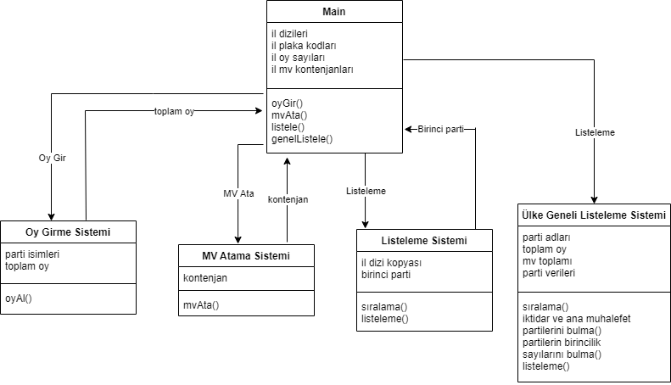Şekil 3 – Sınıf Diyagramı

GERÇEKLEŞTİRİM
Programlama Dili: C
IDE: Dev-C++
Use-Case Diyagramı için: draw.io
Class Diyagramı için: app.diagrams.net
Gantt Çizelgesi için: ProjectManager.com

  - . Kullanıcı Arayüzleri

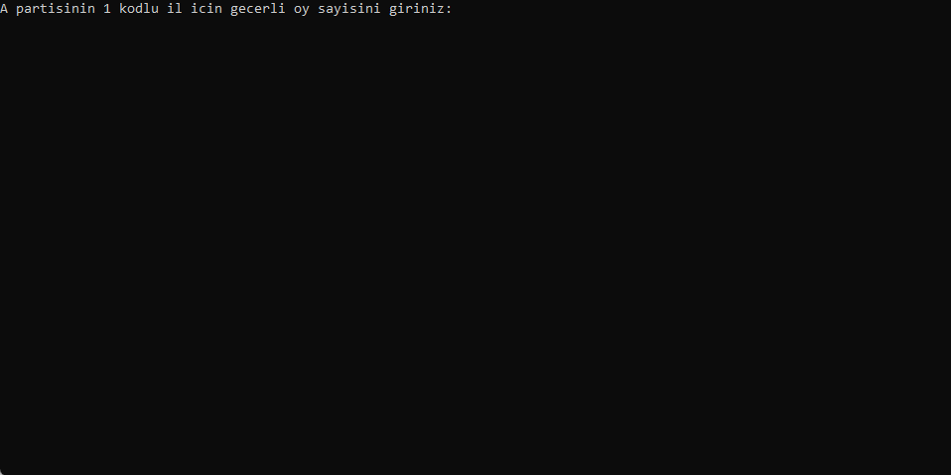
Şekil 4 – Oy Girme Arayüzü
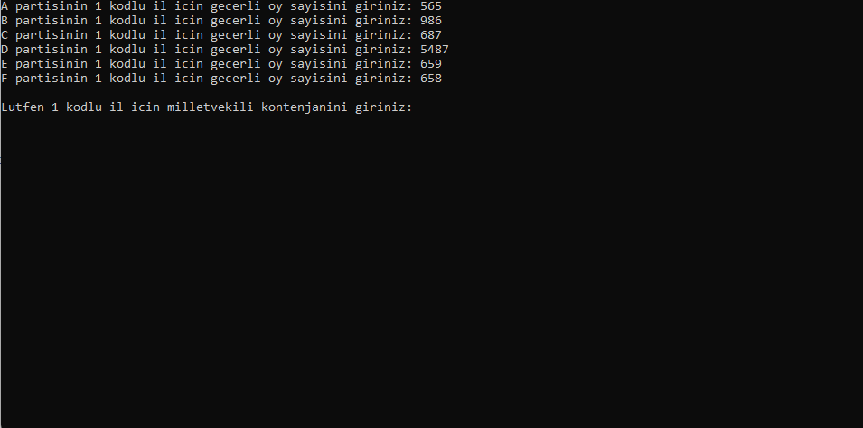
Şekil 5 – Milletvekili Kontenjanı Girme Arayüzü
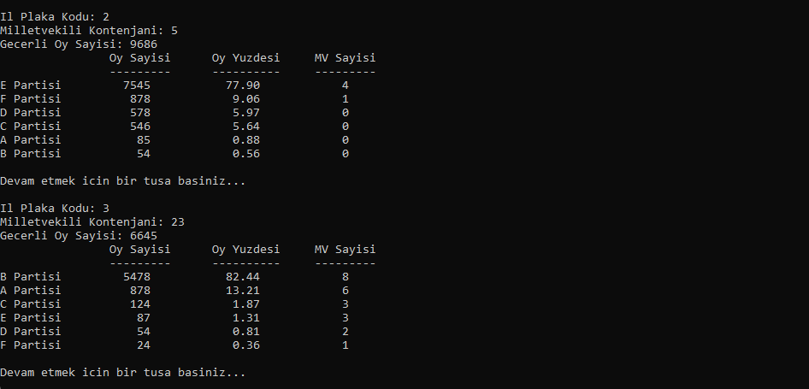
Şekil 6 – İller için Listeleme Arayüzü
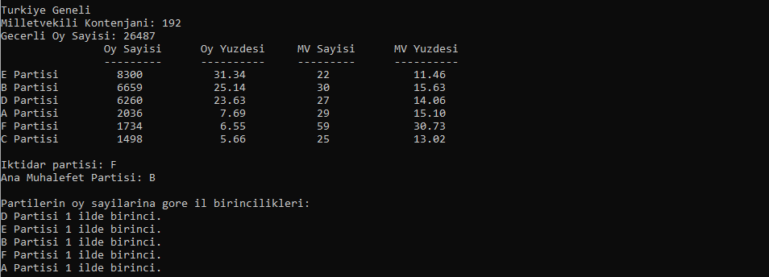
Şekil 7 – Ülke Geneli Listeleme Arayüzü

5.2. Kullanılan Özgün Algoritmalar

Milletvekili atayan algoritma (Kod satırı: 81):

while(kontenjan > 0) Algoritma kontenjan sıfırlanana kadar çalışıyor.

En büyük oy sayısına sahip partinin bulunduğu
enBuyuk = 0 indeks değerini tutacak olan enBuyuk değişkenine, başlangıç değeri olarak 0 atanıyor.

for(i = 0; i < 6; i++)
if(dizi[1][i] >= dizi[1][enBuyuk]) Dizideki değerler karşılaştırılıyor.
enBuyuk = i Büyük olan değeri tutan indeks numarası, enBuyuk değişkenine atanıyor.

dizi[2][enBuyuk] += 1 En yüksek oy sayısına sahip partinin bulunduğu sütunun 2.satırına +1 ekleniyor.
2.satır milletvekili sayılarını tutuyor.

dizi[1][enBuyuk] /= 2 +1 milletvekili eklenen partinin oyu yarıya düşürülüyor.
kontenjan -= 1 Kontenjan 1 azaltılıyor.

İktidar ve Ana Muhalefet partilerini bulan algoritma (Kod Satırı: 205):

for(i = 0; i < 6; i++)
if(genel[2][i] >= genel[2][enBuyuk]) En yüksek milletvekili sayısına sahip
enBuyuk = i; partinin sütun indeksi bulunuyor.

printf("\nIktidar partisi: %c", genel[0][enBuyuk]); O indeksteki parti iktidar partisi seçiliyor.
genel[2][enBuyuk] = 0; O partinin milletvekili sayısı sıfırlanıyor.

for(i = 0; i < 6; i++){
if(genel[2][i] >= genel[2][enBuyuk]) Yukardaki işlem ana muhalefet partisi için
enBuyuk = i; tekrarlanıyor.

printf("\nAna Muhalefet Partisi: %c\n\n", genel[0][enBuyuk]);

İl birincilerinin kaç ilde birinci olduklarını bulan algoritma (Kod satırı: 225):
Bu algoritma, dizi içinde tekrar eden değerlerin tekrar sayısını buluyor. Tekrar etmeyen değerler için 1 sonucunu yazıyor

for(i = 0; i < 5; i++)

sayac = 1;

for(j = i+1; j < 6; j++){

if(ilBirincileri[i] == ilBirincileri[j]) Parti isimleri birbirine eşitse sayaç
sayac++ değeri 1 artırılıyor.
ilBirincileri[j] = 0; Eğer tekrar varsa; sayac arttırıldıktan sonra tekrar olan indekslere sıfır değeri atanıyor. Böylece partiler sonuç ekranında birden fazla kez yazdırılmıyor.

else if (ilBirincileri[i] == 0) İndeks değeri sıfırsa; döngü
break; sonlandırılıp bir sonraki indekse geçiliyor.
.

if(ilBirincileri[i] != 0) İndeks değeri sıfır değilse;
printf("\n%c Partisi %d ilde birinci.", partinin adı ve kaç ilde
ilBirincileri[i], sayac) birinci olduğunu gösteren sayaç
değeri yazdırılıyor.

if(sayac == 5) Eğer dizideki tüm iller aynıysa;
break; döngü sonlandırılıyor.

SONUÇ
Seçim Simülasyonu yazılımının final testlerinde karşılaşılan sorunlar çözülerek müşteri gereksinimlerini karşılayacak bir şekilde kullanıma hazır hale getirilmiştir. Bu aşamadan sonra yapılabilecekler:
- İhtiyaç olması durumunda yazılıma bakımı yapılması.
- Müşteri ihtiyacına göre projenin genişletilmesi ve ek özellikler eklenmesi.

REFERANSLAR

